Обґрунтування технічних характеристик та очікуваної вартості закупівель 03.07.2025

«Двері (м.Богородчани)»

Інформація щодо виконання вимог підпункт 1 пункту 4 постанови КМУ від 11.10.2016 №710 (зі змінами)
1 | Назва предмету закупівлі: | 44220000-8: Столярні вироби «Двері (м.Богородчани)» (44221200-7)
2 | Ідентифікатор закупівлі: | ID: UA-2025-07-03-009801-a
3 | Процедура закупівлі: | Відкриті торги з особливостями
4 | Очікувана вартість: | 73 600,00 грн
5 | Обґрунтування технічних і якісних характеристик предмета закупівлі: | В вартість продукції входять доставка, розвантаження, занесення в споруду та встановлення, щоб уникнути проблемних питань щодо пошкодження товару, монтаж, демонтаж.  Гарантія – не менше 3 років з моменту поставки товару Замовнику.  Товар, що запропонований Учасниками, повинен бути новий, у заводській упаковці та не пошкоджений (рік виробництва – не пізніше 2025 р.).  1. Товар постачається новим, раніше не використовуваним, без механічних пошкоджень.  2. Пакування товару забезпечує його збереження від механічних пошкоджень, атмосферних опадів при транспортуванні, зберіганні та проведенні навантажувально-розвантажувальних робіт.  3. При виготовленні, зберіганні та транспортуванні товару, що постачається, застосовуються заходи із захисту довкілля у випадку та порядку, передбаченому чинним законодавством.  4. Товар повинен постачатися транспортом постачальника та за рахунок постачальника безпосередньо на адресу Замовника.  УВАГА!  Перед виготовленням, представник учасника-переможця повинен оглянути місце встановлення товару, здійснити контрольні заміри та узгодити колір виробу!
  Найменування товару | Технічні характеристики |  | К-ть/  шт
  Двері шпоновані  90 *205 см. | 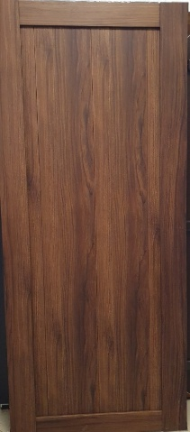  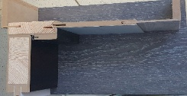 | Двері (глухі) шпоновані 90*205 см  Шпоновані двері  Товщина полотна - 40 мм, висота 205 см  Колір- горіх.  Полотна (90*205) - 6 шт.  Коробка брус дерево 10 см – 6шт.  Лиштва МДФ телескоп 10 см – 15 шт. (на одну сторону)  Завіси – 18 шт.  Замок – 6 шт.  Серцевина ключ/ключ + накладка – 6 шт. (комплектів)  Ручки (семетричні)-12 шт (6 комплектів)  Механізм в полотні -6 шт. | 6
  Найменування товару | Технічні характеристики |  | К-ть/  шт
  Двері шпоновані  80 *200 см | 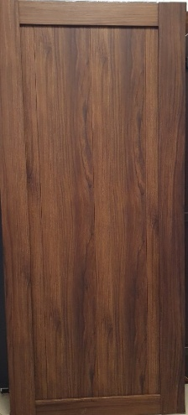  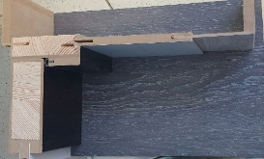 | Двері (глухі) шпоновані 80*200 см  Шпоновані двері  Товщина полотна - 40 мм, висота 200 см  Колір -горіх  Полотна (80*200) - 1 шт.  Коробка брус дерево 10 см – 1шт.  Лиштва МДФ телескоп 10 см – 2,5 шт. (на одну сторону)  Завіси – 3 шт.  Замок – 1 шт.  Серцевина ключ/ключ + накладка –  1 шт. (комплект)  Ручки (семетричні)-2 шт (1 комплект)  Механізм в полотні -1 шт. | 1
  Найменування товару | Технічні характеристики |  | К-ть/  шт
  Двері шпоновані  90 *230 см. | 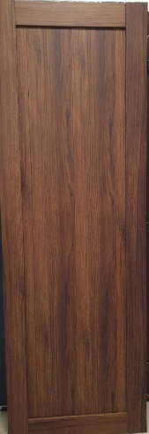  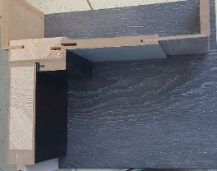 | Двері (глухі) шпоновані 90*230 см  Шпоновані двері  Товщина полотна -40 мм, висота 230 см  Колір -горіх.  Полотна (90*230) - 1 шт.  Коробка брус дерево 10 см – 1шт.  Лиштва МДФ телескоп 10 см – 2,5 шт. (на одну сторону)  Завіси – 3 шт.  Замок – 1 шт.  Серцевина ключ/ключ + накладка – 1шт.(комплект)  Ручки (семетричні)-2 шт (1 комплект)  Механізм в полотні -1 шт. | 1
6 | Обґрунтування очікуваної вартості та розміру бюджетного призначення: | Загальний обсяг закупівлі сформований виходячи з потреби ВП№2(с-ще. Богородчани) Івано-Франківського РУП ГУНП в Івано-Франківській області за кошти місцевого бюджету (субвенційні кошти). Очікувана вартість закупівлі сформована на підставі моніторингу та діючих на дату оголошення цін, та з врахуванням моніторингу ринкових цін.  Замовником здійснено розрахунок очікуваної вартості методом проведення моніторингу закупівельних цін, шляхом пошуку, збору та аналізу загальнодоступної інформації про ціни, що містяться у відкритому доступі, а також здійснено аналіз вартості товару з урахуванням ризиків, пов’язаних з високою імовірністю зростання цін під час воєнного стану.

